Уважаемые родители!

В последнее время участились случаи употребления несовершеннолетними некурительных табачных изделий, предназначенных для сосания и (или) жевания. Настораживает тот факт, что подростки вовлекаются в сбыт данного вещества. В то же время действующим законодательством установлена административная ответственность за незаконные действия с некурительными табачными изделиями.
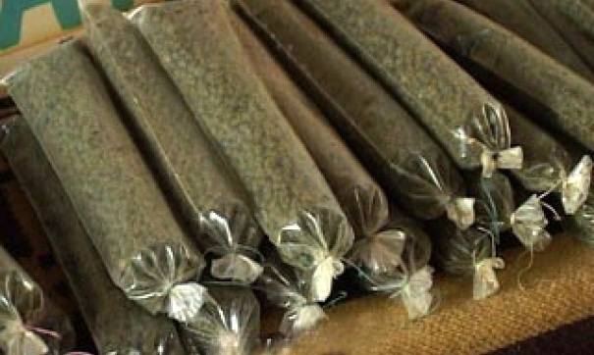
Статья 16.10 Кодекса Республики Беларусь
об административных правонарушениях «Незаконные действия
с некурительными табачными изделиями, предназначенными для сосания и (или) жевания»
1. Приобретение, хранение некурительных табачных изделий, предназначенных для сосания и (или) жевания, в количестве, не превышающем пятидесяти граммов, –
влекут предупреждение или наложение штрафа в размере до двух базовых величин.
2. Перевозка, пересылка, приобретение, хранение некурительных табачных изделий, предназначенных для сосания и (или) жевания, в количестве, превышающем пятьдесят граммов, а равно реализация таких некурительных табачных изделий при отсутствии признаков незаконной предпринимательской деятельности –
влекут наложение штрафа в размере от десяти до сорока базовых величин с конфискацией денежной выручки, полученной от реализации указанных некурительных табачных изделий, орудий и средств совершения административного правонарушения или без конфискации таких орудий и средств либо административный арест с конфискацией денежной выручки, полученной от реализации указанных некурительных табачных изделий, орудий и средств совершения административного правонарушения или без конфискации таких орудий и средств.
3. Изготовление некурительных табачных изделий, предназначенных для сосания и (или) жевания, в количестве, превышающем пятьдесят граммов, при отсутствии признаков незаконной предпринимательской деятельности –
влечет наложение штрафа в размере от тридцати пяти до сорока пяти базовых величин с конфискацией орудий и средств совершения административного правонарушения или без конфискации либо административный арест с конфискацией орудий и средств совершения административного правонарушения или без конфискации.
Насвай – что это?
Насвай, как и табак, относится к токсическим средствам. Для его изготовления раньше использовали табакоподобное растение «нас». Сейчас основным компонентом является простая махорка или табак. В смесь также добавляют гашеную известь, золу различных растений, верблюжий кизяк или куриный помет. Для ускорения привыкания к насваю могут добавлять более активные вещества. Выглядит насвай как зеленые шарики или серовато-коричневый порошок.
Насвай является не заменителем табака, а тем самым табаком, который наносит вред организму. Он не поможет отвыкнуть от курения! Разница заключается лишь в том, что табачный дым первый удар наносит по легким, а насвай – по слизистой полости рта и желудочно-кишечного тракта.
Как употребляют насвай?
Зачастую насвай называю жевательным табаком, однако это в корне не верно. Насвай не жуют, а просто закладывают за щеку или губу и держат в ротовой полости. Оттуда, через слизистую оболочку, никотин напрямую попадает в кровь. Этому, в значительной мере способствуют щелочные компоненты, входящие в его состав, такие как гашеная известь или куриный помет.
Какой эффект от насвая?
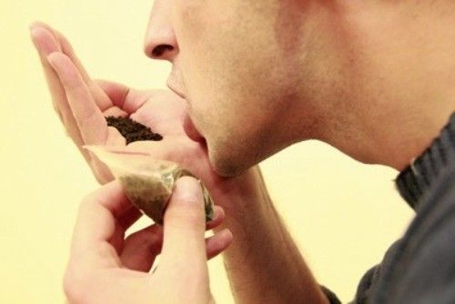
Эта смесь закладывается под язык, и очень быстро никотин в присутствии щелочной среды, которую создает гашеная известь, всасывается через слизистую оболочку. При этом насвайщик чувствует легкое покалывание в руках и ногах, головокружение, иногда возникает помутнение в глазах. Такое «расслабление» длится очень непродолжительное время – не более 5-10 минут. А вот последствия после насвая могут быть самыми тяжелыми.

Что происходит при употреблении насвая?
При нечастом употреблении он может вызывать ортостатический коллапс, когда человек при переходе из горизонтального положения в вертикальное чувствует затемнение зрения и может даже потерять сознание. Мышцы у потребителей насвая обычно ослаблены, у них выражена потливость и постоянно преследует чувство слабости. Такое состояние совершенно не способствует нормальному обучению и резко снижает трудоспособность.
Родители подростков, использующих насвай, не сразу могут определить первые признаки употребления насвая . Поэтому следует тщательно следить за состоянием своего ребенка, и если проявляются признаки ослабленности, потери внимания, ухудшение в учебе, изменения в психике и необычное поведение, необходимо принимать меры.
Следует заранее провести со своим ребенком беседу о том, какие негативные моменты несет в себе применение различного вида веществ, в том числе и насвая.
К чему приводит употребление насвая?
Даже кратковременное употребление насвая способно оказать ощутимое воздействие на организм, что говорить о длительном применении.

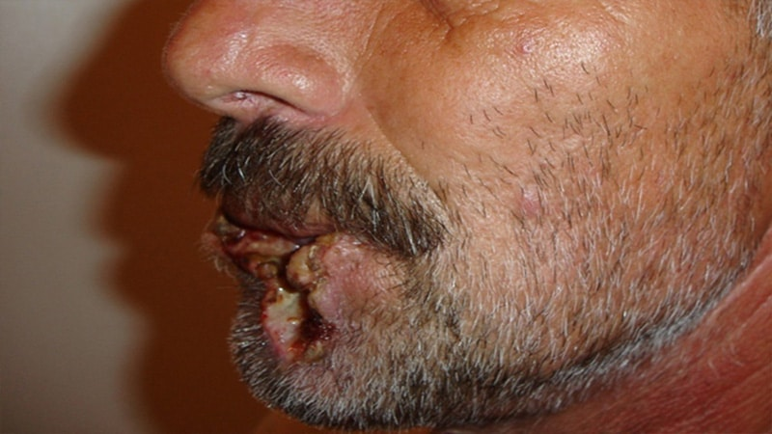

1. Исследователи в медицинской области утверждают, что существует прямая зависимость между онкологическими заболеваниями и употреблением насвая.
2. Насвай содержит экскременты животных или птиц, потребляя его, легко можно заразиться разнообразными кишечными инфекциями и паразитарными заболеваниями, включая вирусный гепатит.
3. Гашеная известь разрушат зубы.
4. Форма табака, используемая в насвае, более вредна для организма, так как человек получает большую дозу никотина, особенно в связи с воздействием извести на слизистую оболочку полости рта.
5. В некоторые порции насвая помимо табака могут быть добавлены наркотические средства или психотропные вещества. Таким образом, у потребителя может развиваться не только никотиновая зависимость, но также и зависимость от других химических веществ.
6. Потребление насвая отражается на психическом развитии подростка – снижается восприятие и ухудшается память, дети становятся «неуравновешенными». Следствие употребления становится изменение личности подростка, нарушение его психики.
7. У постоянных потребителей насвая развивается тяга к более сильным психоактивным веществам.
Следует помнить о том, что не существует легального производства насвая, поэтому он изготавливается в сомнительных условиях не менее сомнительными лицами.
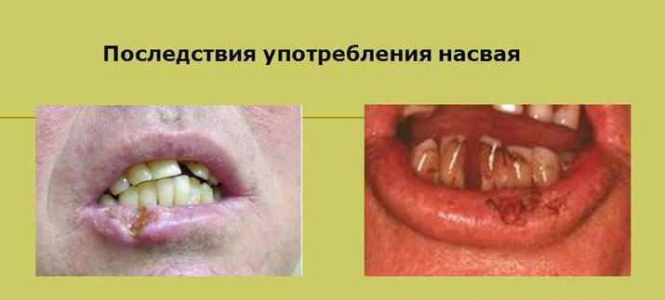

Еще несколько слов родителям.

Уважаемые родители!
Подростковый возраст – это очень серьезный стресс для ребенка, многие дети переживают его тяжело. Даже если вы очень загружены на работе, устали, болит голова и прочие проблемы – найдите время для ребенка. Каким бы он ни был самостоятельным и независимым, ему нужна ваша поддержка и помощь. Проводите с ним больше времени – устраивайте пикники, походы в кино, поощряйте его занятия спортом, посещение кружков. Прежде всего, уважайте его как личность, говорите с ним на равных, и тогда у ребенка не будет от вас секретов, он будет уверенным в себе и ему не нужно будет доказывать, что он уже взрослый такими способами, как курение или употребление иных психоактивных веществ.:
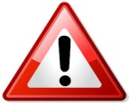
Для получения консультации по вопросам потребления несовершеннолетними психоактивных веществ, а также получения квалифицированной наркологической и психологической помощи вы можете обратиться:
- Государственное учреждение образования "Лидский районный социально-педагогический центр", г.Лида , ул.Транспортная, 4 тел. 65-79-45, 65-79-43
- Учреждение здравоохранения «Лидская ЦРБ» психоневрологический диспансер, г.Лида , ул.Кирова, д.16 тел.65-82-95, 65-82-97
- Отделение по наркоконтролю и противодействию торговле людьми Лидского РОВД, тел.655026

Управление образования Лидского районного исполнительного комитета

Памятка для родителей

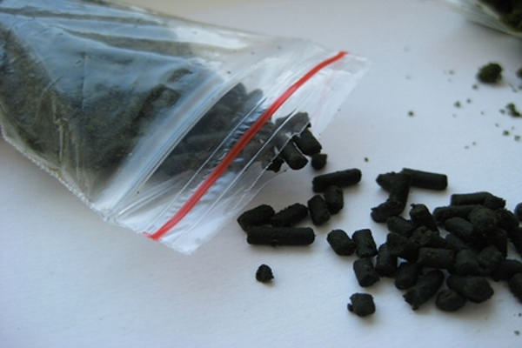

Насвай
и последствия
его потребления

Лида, 2019

